Приложение 6
.

Выписка
из
ПОЛОЖЕНИЯ
о пропускном и внутриобьектовом режимах
в АО «Комнедра»

1 .Термины и определения.
  - Общество (Заказчик) - Акционерное Общество "Комнедра".
  - Охранное предприятие — Общество с ограниченной ответственностью Частное охранное предприятие "Север", осуществляющее охрану объекта на основании договора оказания охранных услуг.
  - ЗГД по безопасности - Заместитель Генерального директора по безопасности.
  - СБ АО «Комнедра» - Служба безопасности.
  - Объект - здания, строения, сооружения, производственные территории, склады, цеха и т.д., прилегающие к ним территории, предназначенные для обеспечения производственной деятельности Общества.
  - Подрядная организация - организация, выполняющая работы или оказывающая услуги Обществу, в том числе на условиях субподряда.
  - Работники - работники Общества, подрядных и субподрядных Организаций, рабочие места которых расположены на объектах и территориях производственной деятельности Общества.
  - Посетители - лица, не являющиеся работниками Общества (работники, не имеющие права доступа на объект и/или территорию), прибывшие для решения производственных вопросов.
  - Пост охраны (КПП) - установленное схемой постов охраны и технических средств охраны место или участок территории, на котором работники охраны выполняют свои служебные обязанности.
  - Пропускной режим - порядок, устанавливаемый заказчиком, не противоречащий законодательству Российской Федерации, доведенный до сведения персонала и посетителей объектов охраны и обеспечиваемый совокупностью мероприятий и правил, исключающих возможность бесконтрольного входа (выхода) лиц, въезда (выезда) транспортных средств, вноса (выноса), ввоза (вывоза) имущества на объекты охраны (с объектов охраны).
  - Внутри объектовый режим - порядок, устанавливаемый заказчиком, не противоречащий законодательству Российской федерации, доведенный до сведения персонала й посетителей объектов охраны к обеспечиваемый совокупностью мероприятий и правил, выполняемых лицами, находящимися на объектах охраны, в соответствии с правилами внутреннего трудового распорядка и требованиями пожарной безопасности.
  - Руководители подразделений – начальники цехов добычи и подготовки нефти и газа, начальники служб и отделов.
  - Территории производственной деятельности – лицензионные участки месторождений, на которых ведется производственная деятельность.
  - Система контроля и управления доступом (СКУД) – совокупность средств контроля и управления, обладающих технической, информационной, программной и эксплуатационной совместимостью.

2. Общие положения
- Положение о пропускном и внутриобьектовом режимах в АО "Комнедра" (далее по тексту - Положение) разработано с целью установления норм и правил по обеспечению пропускного и внутриобьектового режимов в административных зданиях и на охраняемых территориях производственной деятельности АО «Комнедра».
- Положение является локальным нормативным актом Общества и предусматривает обязательное выполнение работниками, посетителями, работниками подрядных и субподрядных организаций.
- Пропускной режим на объектах Общества устанавливается в целях:
- исключения фактов хищений собственности Общества, имущества организаций-арендаторов, работников и посетителей;
- предотвращения террористических актов, актов вандализма;
- обеспечения безопасности персонала, арендаторов и посетителей Общества;
- исключения возможности несанкционированного доступа в помещения и территорию объекта Общества.
- Внутриобъектовый режим устанавливается в целях:
- соблюдения всем персоналом, работниками компаний арендаторов, подрядных и субподрядных организаций и посетителями единых правил внутреннего трудового распорядка и пожарной безопасности;
- установления порядка допуска работников в помещения Общества;
- исключения возможности бесконтрольного передвижения посетителей по территории Общества;
- сохранности имущества;
- защиты информации Общества,
- Пропускной и внутриобъектовый режимы осуществляются на основе принципа необходимой достаточности и не могут препятствовать нормальным условиям выполнения работниками Общества, а также работниками; его подрядных и субподрядных организаций своих служебных обязанностей, кроме случаев возникновения чрезвычайных ситуаций.
- Осуществление пропускного и внутриобьектового режима, возлагается на охранное предприятие. В целях повышения надежности охраны объекта допускается использование досмотрового оборудования и технических средств охраны (далее по тексту - ТСО), с принятием соответствующих мер реагирования на их сигнальную информацию и записью всех происшествий в "Журнал приема-сдачи дежурства".
- Организация пропускного и внутриобьектового режимов осуществляется Заместителем генерального директора по безопасности (далее – по тексту ЗГД по безопасности) через Службу безопасности.
- Организация ознакомления с требованиями настоящего Положения возлагается:
- на руководителей подразделений – подчиненных работников и посетителей, прибывающих по инициативе подразделения;
- на службу безопасности – вновь принимаемых на работу;
- на кураторов договоров – работников подрядной организации.
2.9. Работники СБ совместно с работниками подразделения-куратора договора принимают меры, касающиеся всех лиц, находящихся на объектах, по устранению допущенных нарушений и привлечению к ответственности в соответствии с договором.
2.10. Генеральный директор Общества, заместитель генерального директора по безопасности вправе инициировать проведение служебного расследования, которое проводит СБ. Результаты докладываются генеральному директору для принятия решения о привлечении к дисциплинарной ответственности.

- Организация пропускного и внутриобьектового режимов в административном здании (офисе) АО «Комнедра».
(Текст удален.)
- Организация пропускного и внутриобьектового режимов на территориях производственной деятельности АО «Комнедра».

  - Право доступа на территории производственной деятельности Общества дают следующие документы:
- работников АО «Комнедра» по Постоянным электронным пропускам АО «Комнедра», который представляет собой пластиковую карту с фотографией и встроенным микрочипом АО «Комнедра», при условии, что он следует к месту своей работы (приложение № 1);
- работников подрядных организаций по пропускам АО «Комнедра» установленного образца с фотографией (приложение № 9);
- работников организаций-арендаторов строго по пропускам самой компании организации-арендатора, заблаговременно утверждённые в СБ АО «Комнедра». Обязательными реквизитами пропусков должно являться: Ф.И.О., фотография, срок действия, гос. регистрационный номер, наименовании организации и срок действия пропуска.
  - При пресечении КПП В-Рогозинского, УПН С-Мастерьельского и КПП № 2 Мастерьельского месторождений пропуска на работника и автотранспортное средство, с целью фактического учета, как работники АО «Комнедра», так и работники подрядных\субподрядных организаций сдают сотруднику охраны на момент всего пребывания на конкретном месторождении.
  - Запрещается передача пропуска другим лицам для их прохода на объекты и территории производственной деятельности Общества.
  - Доступ автотранспорта на территорию производственной деятельности осуществляется на основании специальных пропусков, выдаваемых Службой безопасностью (приложение № 10). Обязательными реквизитами пропуска являются: марка и государственный регистрационный знак автомобиля, какой организации данный автомобиль принадлежит, на какие месторождения или объекты данный автомобиль допускается, время действия пропуска.
  - Допускается применение только оригиналов пропусков, оборот любых копий запрещен.
  - Допуск личного автотранспорта работников Общества на территорию производственной деятельности запрещен.
  - В экстренных случаях допуск на объекты лиц и транспортных средств, может быть осуществлен по устному распоряжению ЗГД по безопасности и Начальника службы безопасности.

  - Порядок допуска транспортных средств и материальных ценностей на территорию производственной деятельности Общества через КПП, расположенные вне автодорог общего пользования.
    - Въезд (выезд) транспортных средств на (с) территорию(ии) разрешается при наличии следующих оснований:
- наличие пропуска на транспортное средство установленного образца;
- наличие у транспортного средства права беспрепятственного проезда.
4.8.2. Весь въезжающий и выезжающий транспорт подлежит проверке охранниками на КПП с последующей регистрацией, за исключением транспорта, на котором следует генеральный директор Общества, зам.генерального директора – главный инженер и зам.генерального директора по безопасности.
4.8.3. При въезде (выезде) на территорию (с территории) объектов, водитель обязан:
- остановить транспортное средство у смотровой эстакады для проверки груза;
- заглушить двигатель (за исключением, когда температура окружающей среды ниже – 25 град.), поставить транспортное средство на стояночный тормоз, открыть багажник или грузовой отсек транспортного средства;
- предъявить сотруднику Охраны пропуск на автотранспорт установленного образца, сопроводительные документы на перевозимый груз, путевой лист на автотранспорт, водительское удостоверение;
- выполнить все требования сотрудников Охраны и необходимые действия, связанные с проверкой транспортного средства;
- при отказе представления транспортного средства к осмотру, оно на объект не допускается.
4.8.4. При въезде на КПП водитель обязан предоставить по требованию охранника следующие документы:
- пропуск на въезд на объекты Общества;
- водительское удостоверение;
- надлежаще оформленный путевой лист;
- товарно – транспортную накладную.
4.8.5. Транспортные средства допускаются на территорию производственной деятельности при соблюдении водителями правил пожарной безопасности (наличие штатных или съёмных искрогасителей и т.д.). Так же не допускаются к въезду транспортные средства, имеющие негерметичную топливную систему, систему охлаждения. После проверки документов охранник по возможности проверяет наличие следов жидкостей под транспортным средством, особенно под двигателем.
4.8.6. Допуск автотранспорта категорически запрещен на территорию производственной деятельности УПН С-Мастерьельское месторождение за исключение автомашин, следующих на загрузку (выгрузку) на склад УПН и очистки прилегаемой территории. Работники УПН или посетители допускаются на объект с обязательным проходом через КПП Охраны, по предъявлению пропуска установленного образца.
4.8.7. Работники общества, подрядных, субподрядных и сторонних организаций (в том числе при следовании в транспортном средстве) допускаются на территорию месторождения при предъявлении пропусков установленного образца.
4.8.8. Документом, дающим право вывоза (ввоза), выноса (вноса) материальных ценностей, является транспортная (товарно – транспортная) накладная, подписанная лицом, имеющим право подписи и скрепленная печатью (приложение № 11).
4.8.9. Охранник проверяет ТМЦ на предмет наличия запрещенных предметов. Проверяет соответствие наименования и количества имущества, указанного в документах. Один экземпляр ТТН изымается охранником и хранится на посту в течении месяца, до передачи в службу безопасности Общества. При этом допускается, и не будет является нарушением наличие в одном грузовом автотранспорте – 30 литров бензина/дизельного топлива и 10 литров автомасла.
4.8.10. Работники федеральных органов исполнительной власти, уполномоченные в пределах своей компетенции осуществлять контроль и надзор за производственной деятельностью Общества допускаются на объекты по согласованию с руководителем объекта и предъявлению служебного удостоверения, в сопровождении лиц из числа инженерно-технического персонала объекта (офиса).
4.8.11. Вывоз с территории производственной деятельности Общества организациями-арендаторами различной трубной продукции, металлолома, дорожных плит и кабельной продукции осуществляется строго по согласованию с мастером ДНГиК, который ставит свою подпись в ТТН организации-арендатора.
4.8.12. При вывозе с территории производственной деятельности Общества ТМЦ в контейнерах, оснащенных запорно – пломбировочными устройствами, должна быть предусмотрена возможность осмотра содержимого контейнера (перевозимых ТМЦ) работниками Охраны.
4.8.13. Работники правоохранительных органов, в том числе работники прокуратуры, ФСБ, ФСКН и Следственного комитета (в том числе со служебным оружием) имеющие, согласно законодательству РФ, право беспрепятственного прохода, допускаются на территорию месторождения по своим служебным удостоверениям и по следующим основаниям:
- в связи с расследуемыми уголовными делами и находящимися в производстве делами об административных правонарушениях, о происшествиях, разрешение которых отнесено к компетенции полиции;
- для спасения жизни граждан и (или) их имущества, обеспечения безопасности граждан или общественной безопасности при массовых беспорядках и чрезвычайных ситуациях;
- для задержания лиц, подозреваемых в совершении преступления;
- для пресечения преступления;
- для установления обстоятельств несчастного случая.
Проход (проезд) указанных категорий регистрируется Охраной в журнале учета посетителей, с указанием фамилии, имени, отчества, занимаемой должности и конкретного наименования органа, где работает сотрудник, к кому он направляется, цель визита, а так же времени его входа и выхода. О прибытии указанных лиц сотрудник охраны немедленно докладывает сотруднику Службы безопасности.
4.9. Запрещается проезд через КПП транспортных средств с материальными ценностями без регистрации груза, а так же по устным распоряжениям, запискам и иным документам неустановленного образца.
4.10. В целях недопущения ввоза запрещенных предметов и несанкционированного вывоза материальных ценностей, на КПП может проводиться с согласия работника и посетителей проверка сумок, портфелей и иной ручной клади.
4.11. Проверка ручной клади проводится при наличии достаточных оснований полагать, что в ней находятся предметы, запрещенные к ввозу, либо материальные ценности, похищенные на территории. Проверка ручной клади может проводится только с согласия лица, у которого она находится. При несогласии работников и посетителей предъявить ручную кладь для проверки, данные лица на объекты не допускаются.
4.12. Запрещается проезд (проход) на территорию производственной деятельности Общества лиц в состоянии алкогольного, наркотического или токсического опьянения.
4.13. Работникам Общества, работникам подрядных/субподрядных организаций и посетителям запрещается принимать от кого-либо, вносить (ввозить) на объекты следующие предметы:
- холодное, огнестрельное оружие, патроны, средства самообороны и электрошоковые устройства (за исключением сотрудников Охраны и сотрудников правоохранительных органов),
- взрывчатые, радиоактивные, легковоспламеняющиеся, отправляющие, ядовитые, химически активные вещества (за исключением случаев перевозки веществ, являющимися опасным грузом, при наличии соответствующих разрешительных документов),
- спиртосодержащие жидкости, наркотические и психотропные средства,
- рыболовные снасти, охотничьи принадлежности и плавательные средства,
- фото-, видео-, аудио записывающие устройства, включая фотоаппараты, видеокамеры, планшетные компьютеры и т.п. без предварительно оформленной заявки;
- любые летательные аппараты, в том числе воздушные змеи, квадрокоптеры и пр.
4.14. При выявлении попытки вноса (ввоза), передачи, хранения, либо использование запрещенных предметов работник Общества привлекается к дисциплинарной ответственности, к подрядным организациям применяются штрафные санкции указанные в п. 7 настоящего Положения. При этом нарушитель на объекты общества не допускается.
4.15. Внутриобьектовый режим.
4.15.1. Руководители объектов несут ответственность за соблюдением работников и посетителями установленных требований внутреннего трудового распорядка и мер противопожарной безопасности на объектах.
4.15.2. На территориях объектов работникам общества, работникам подрядных/субподрядных организаций и посетителям запрещается:
- нарушать установленные Правила внутреннего трудового распорядка, пожарной безопасности и электробезопасности;
- производить фото, кино и видеосъёмки без соответствующей заявки, оформленной установленным порядком;
- употреблять спиртосодержащие напитки и употреблять наркотические (токсичные) средства, психотропные вещества;
- курить в местах, не отведенных для этих целей;
- загромождать территорию, основные и запасные выходы, въезды и выезды;
- оставлять ключи от помещений, складов, сооружений и т.д. в неустановленных местах;
- оставлять без присмотра незапертые служебные помещения;
- осуществлять рыбную ловлю, охотиться и заниматься сбором ягод и грибов;
- использовать любые летательные аппараты, в том числе запускать воздушные шары (фонари, воздушные змеи, квадрокоптеры и пр.) над объектами Общества;
- использовать открытый огонь;

5. Проведение фото-, кино- и видеосъемки.
5.1. Проведение фото-, кино- и видеосъемок на объектах Общества и вблизи них производится только по согласованию с ЗГД по безопасности, с обязательным уведомлением руководства охранного предприятия о месте и времени проведения съемок.

6. Основные функции охраны при осуществлении пропускного и внутриобьектового режимов.
- Работники охраны в своей профессиональной деятельности руководствуются Конституцией Российской Федерации, Законом РФ «О частной детективной и охранной деятельности в Российской Федерации», законами, иными нормативными правовыми актами Российской Федерации и субъектов Российской Федерации, локальными нормативными актами охраны, настоящим Положением, и инструкциями по охране Объектов, Охрана объектов осуществляется на основании договора оказания охранных услуг, Устава и соответствующей лицензии.
- Работники охраны осуществляют:
- защиту жизни и здоровья граждан;
- защиту охраняемого имущества от противоправных посягательств;
- обеспечение на охраняемых объектах пропускного и внутриобьектового режимов;
- предупреждение и пресечение преступлений и административных правонарушений на охраняемых; объектах (патрулируемых территориях) в пределах своей компетенции, в соответствии с настоящим Положением, и в рамках действующего законодательства РФ;
- охрану материальных ценностей, документов и иного имущества, в том числе при их транспортировке;
- эксплуатацию средств инженерно-технической и специальной защиты охраняемых объектов.
6.3. Работники охраны при выполнении служебных обязанностей, в рамках своей компетенций, имеют право:
- требовать от должностных лиц, работников и посетителей соблюдения установленного на объектах и территориях пропускного и внутриобьектового режимов;
- проверять на охраняемых объектах и территориях производственной деятельности Общества у лиц документы, удостоверяющие личность, а также документы, дающие право на вход (выход), въезд (выезд) транспортных средств, внос (вынос) и/или ввоз (вывоз) имущества;
- производить изъятие (невозврат) пропусков у работников Общества, подрядных/субподрядных организаций в случае: окончания срока действия пропуска; установления факта передачи другому лицу; несоответствия данных пропуска фактическим данным; наличия явных признаков подделки и нарушения со стороны работника требований настоящего Положения;
- проводить проверку транспортных средств при их въезде на охраняемые объекты (территории производственной деятельности и выезде за их пределы);
- проверять состояние инженерно-технических средств охраны на объектах;
-принимать меры по пресечению нарушений, создающих на охраняемых объектах и территориях производственной деятельности Общества угрозу безопасности людей и/или способствующих хищениям имущества, информировать об этом ЗГД по безопасности и директора охранного предприятия;
- пресекать действия с признаками правонарушений и преступлений, совершаемых на охраняемых объектах и территориях производственной деятельности Общества, в пределах своей компетенции, в соответствии с действующим законодательством РФ;
- незамедлительно сообщать в правоохранительные органы, ЗГД по безопасности и директору охранного предприятия обо всех, ставших известными в процессе оказания охранных услуг, случаях с признаками правонарушений и преступлений;
- производить задержание и немедленную передачу в органы внутренних дел лиц, совершивших противоправное посягательство на охраняемое имущество и/или на жизнь и здоровье граждан;
- применять специальные средства, служебное оружие (при его наличии) в случаях и в порядке, установленных законодательством Российской Федерации;
- в рамках выполнения должностных обязанностей и договора оказания охранных услуг входить в помещения охраняемых объектов и осматривать их;
- принимать участие в проведении паспортизации объектов Общества на предмет их инженерно- технической и специальной защиты.
- Руководители охранного предприятия имеют право:
- вносить предложения руководителям предприятий (объектов), направленные на обеспечение сохранности материальных ценностей, безопасности работников Общества.
- принимать решение по обеспечению безопасности охраняемых объектов, с учетом складывающейся обстановки при возникновении нештатных ситуаций, по согласованию с руководством Общества проводить усиление объектов.
- Обязанности работников Заказчика и его подрядных, субподрядных организаций по соблюдению требований настоящего Положения.
6.6. В ходе выполнения производственных задач работники Общества, подрядных и субподрядных организаций обязаны:
6.6.1. Строго выполнять требования настоящего Положения;
6.6.2. Оказывать содействие работникам охраны в выполнении возложенных задач по обеспечению безопасности объектов и/или работников Общества.
6.6.3. Принимать меры по обеспечению сохранности имущества и совершенствованию инженерно-технической защиты объектов Общества, в соответствии с рекомендациями охраны.
6.6.4. Информировать работников охраны о ставших известными случаях, происшествиях и обстоятельствах, создающих угрозу безопасности людей и/или способствующих хищениям имущества Общества.
6.6.5. Выполнять все требования работников охраны, связанные с проверкой документов, удостоверяющих личность (согласно настоящему Положению), транспортных средств, перемещаемых материальных ценностей и ручной клади.
    - Соблюдать правила пожарной безопасности и электробезопасности на объектах и территориях производственной деятельности, а так же правила внутреннего трудового распорядка установленных в Обществе,
  - В целях исполнения требований Положения, кураторы договоров обязаны включать в договоры настоящее Положение в качестве приложения.

- Порядок фиксации нарушений Положения о Пропускном и внутриобьектовом режимах в АО «Комнедра». Перечень нарушений и размер штрафных санкций, предъявляемых к подрядчикам, субподрядчикам, выполняющим работы и оказывающим услуги на объектах Общества.

7.1. По каждому выявленному случаю нарушения требований настоящего Положения работники Охраны и работники Службы безопасности Общества составляют Акт о нарушении, который подписывается работниками Охраны, должностным лицом Общества и в особых случаях (п.8.1.1 – п.8.1.3.) представителем организации, со стороны которой допущено нарушение.
7.2. К акту прилагаются подтверждающие факт нарушения документы (копии путевых листов, ТТН, пропуска, фотоматериалы и др.). При отказе нарушителя от подписания заполненного Акта, заполняется нижняя часть Акта (об отказе) и удостоверяется подписями работников охраны, должностным лицом Общества и представителем организации.
7.3. По каждому выявленному случаю нарушения работниками Охраны или работниками Службы безопасности отбирается письменное объяснение от работника допустившего нарушение. В случае отказа дачи объяснения, составляется Акт от дачи объяснения (приложение № 12), который удостоверяется подписями работников охраны, должностными лицами Общества и представителем организации, со стороны которой допущено нарушение.
7.4. Отказ со стороны нарушителя от подписания Акта, равно как и отсутствие в Акте подписи представителя организации, со стороны которой допущено нарушение, не является основанием, освобождающим его от ответственности.
7.5. Доказательствами нарушения норм настоящего положения может являться не только составленный акт (порядок фиксации актом – п. 7.1., п. 7.3. настоящего Положения), но и результат медицинского осмотра или освидетельствования (при наличии возможности); справка медицинского работника о наличии/отсутствии внешних признаков алкогольного опьянения; письменное объяснение работников подрядчика; фото и видеозаписи.
7.6. Работники охраны ежедневно уведомляют о выявленных нарушениях СБ Общества. При необходимости (в случае допущения нарушения Положения работником Общества) СБ проводит служебное расследование по выявленным фактам нарушений. Оригиналы Актов о нарушении не реже 1 раза в неделю направляются охраной в адрес Начальника службы безопасности Общества.

8. Перечень нарушений и размер штрафных санкций, предъявляемых к подрядчикам, субподрядчикам, выполняющим работы и оказывающим услуги на объектах Общества.

8.1. Подрядчик, его работники, агенты и субподрядчики (далее по тексту – Исполнитель) на всей территории производственной и хозяйственной деятельности Общества не вправе осуществлять нижеследующие действия:
8.1.1. Употреблять спиртосодержащие алкогольные напитки, наркотические (токсичные) средства и психотропные вещества;
8.1.2. Провозить (осуществлять попытки провоза, в т.ч. но не ограничиваясь - прибытие на КПП), хранить, распространять, торговать и изготавливать спиртосодержащие алкогольные напитки и вещества, в том числе пива кустарного или заводского изготовления, наркотических, токсических, психотропных и отравляющих веществ;
8.1.3. Провозить (осуществлять попытки провоза, в т.ч. но не ограничиваясь - прибытие на КПП), хранить, распространять и использовать взрывчатые вещества, оружие и боеприпасы (в том числе и пневматическое оружие), а также авто-мото технику, фото и видео камеры;
8.1.4. Провозить (осуществлять попытки провоза, в т.ч. но не ограничиваясь - прибытие на КПП), хранить и использовать рыболовных снастей, охотничьих принадлежностей, плавательных средств, осуществлять рыбную ловлю, сбор грибов и ягод.
8.1.5. Курить вне специально отведенных для этого мест;
8.2. При въезде/выезде (осуществлении попытки проезда, в т.ч., но не ограничиваясь, - прибытия на КПП) на территорию производственной и хозяйственной деятельности Заказчика, Исполнитель обязаны иметь при себе и предоставлять работнику охраны, а в дальнейшем по первому требованию сотруднику Службы безопасности для проверки и досмотра: пропуск на работника и автотранспортное средство, установленного образца, водительское удостоверение, сопроводительные документы на перевозимый груз и путевые листы. К нарушению так же будет относиться и правильность оформления документов на перевозимый груз.
8.3. При въезде/выезде (осуществлении попытки проезда, в т.ч., но не ограничиваясь, - прибытия на КПП), нахождении и производстве работ на территорию производственной и хозяйственной деятельности Заказчика, Исполнитель обязаны предоставлять транспортные средства, отвечающим требованиям договора, укомплектованным необходимым оборудованием (огнетушители, искрогасители и пр.).
8.4. Исполнитель обязуется обеспечить свой персонал необходимыми средствами защиты, а именно специальной одеждой, защитной каской и средствами защиты органов зрения и слуха (далее – СИЗ). Не допускать пребывания своих работников (а в случае привлечения субподрядных организаций и работников субподрядчика) на всей территории производственной и хозяйственной деятельности заказчика без специальной одежды, либо в загрязненной и неисправной спецодежде. Так же обеспечить нахождение своих работников в специальной защитной каске на всей территории производственной деятельности заказчика, в том числе строительных, кустовых площадках и опасных производственных объектов (за исключением нахождения на межпромысловых дорогах) в независимости от выполнения работ, либо наличия технологического перерыва.

№ п/п | Краткие выписки из перечня нарушений | Пункт нарушения, предусмотрен. Положением о ПиВР | Размер штрафных санкций за каждый факт нарушения.
1. | Употреблять спиртосодержащие алкогольные напитки, наркотические (токсичные) средства и психотропные вещества. | Пункт 8.1.1 | 300 000 / 200 000 (микро организация) (триста /двести тысяч) рублей.
2. | Провозить, хранить, распространять, торговать и изготавливать спиртосодержащие алкогольные напитки, пива, наркотических, токсических, психотропных и отравляющих веществ. | Пункт 8.1.2 | 300 000 / 200 000 (микро организация) (триста /двести тысяч) рублей.
3. | Провозить, хранить, распространять и использовать взрывчатые вещества, оружие и боеприпасы и пр. | Пункт 8.1.3 | 300 000 (триста тысяч) рублей.
4. | Провозить, хранить и использовать рыболовные снасти, охотничьи принадлежности, плавательные средства, осуществлять рыбную ловлю, сбор грибов и ягод. | Пункт 8.1.4 | 70 000 (семьдесят тысяч) рублей.
5. | Курить вне специально отведенных для этого мест. | Пункт 8.1.5 | 50 000 (пятьдесят тысяч) рублей.
6. | Отсутствие пропуска на работника и автотранспортное средство, установленного образца, водительского удостоверения, документы на перевозимый груз и путевые листы. | Пункт 8.2. | 30 000 (тридцать тысяч) рублей.
7. | Отсутствие на транспортных средствах огнетушителя и искрогасителя. | Пункт 8.3. | 30 000 (тридцать тысяч) рублей.
8. | Отсутствие специальной одежды и обуви, защитной каски и средств защиты. | Пункт 8.4. | 50 000 (пятьдесят тысяч) рублей.

Размер штрафных санкций, предусмотренные п.8.1.1. и п.8.1.2. настоящего положения, предъявляемых к подрядчикам, субподрядчикам, в рамках подписания договора, по согласованию Службы безопасности Общества, может быть изменен в меньшую сторону,
если организация исполнитель относится к микро организации.

Заместитель Генерального директора
по безопасности Павлюк С.А.

«31» декабря 2019г.

Приложение № 1
(к Положению о ПиВР в АО «Комнедра»)

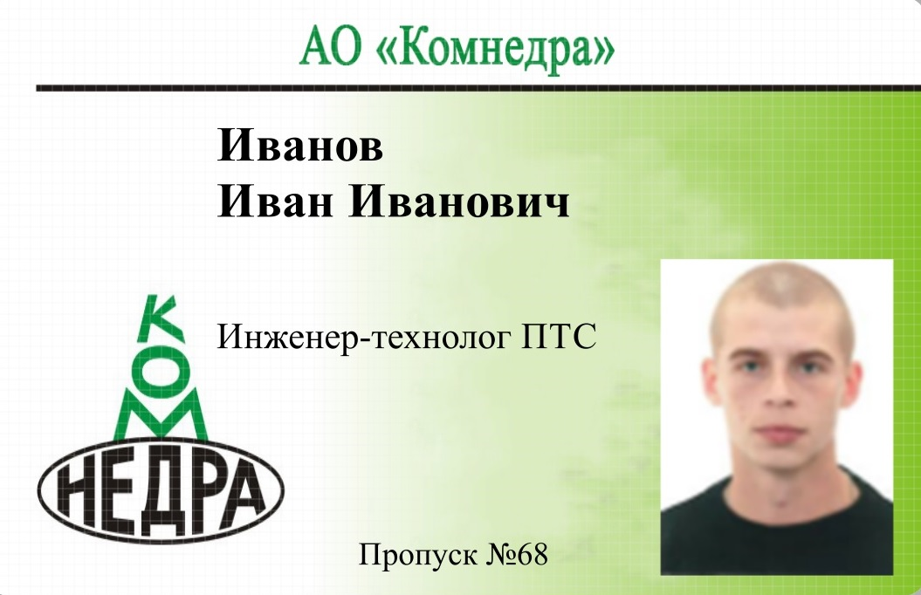

Приложение № 9
(к Положению о ПиВР в АО «Комнедра»)


АО «КОМНЕДРА»
ПРОПУСК
Потиенко Рустэм Николаевич
ООО БК «Север»
Восточно -Рогозинское, Мастерьельское, Сев.-Мастерьельское и Чедтыйское м-е.


№ 1569
Действителен до:
31.12.2020г.
Заместитель генерального
директора по безопасности Павлюк С.А.
М.П.

Приложение № 10
(к Положению о ПиВР в АО «Комнедра»)

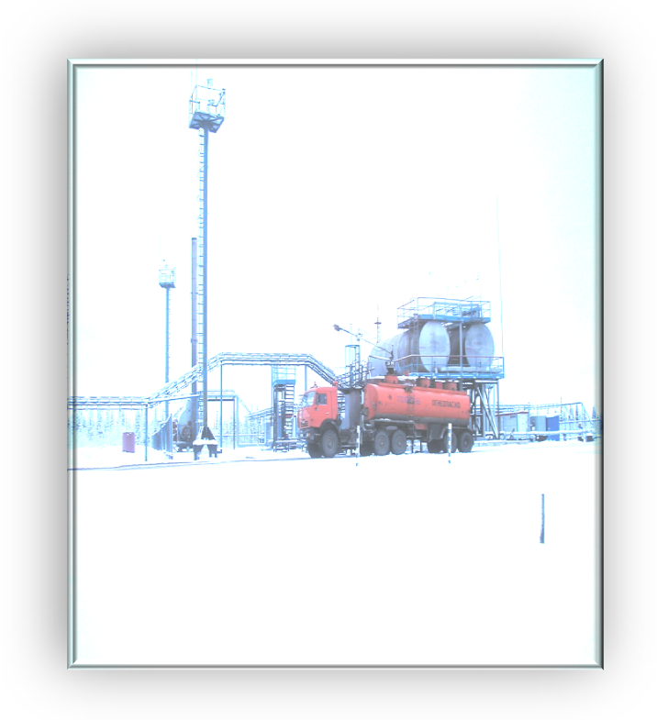

Акционерное общество «Комнедра»
Пропуск № 404
Организация: ООО «Феррум»
Марка а/м: Тойота
Гос. № Р 598 АА 11 рег.
Дата: до 28.02.2019г.
КПП: В-Рогозинское, С-Мастерьельское,
Мастерьельское и Чедтыйское месторождение.

М.П.
Зам ген. директора по безопасности
С.А.Павлюк_________________________

Приложение № 11
(к Положению о ПиВР в АО «Комнедра»)

Приложение № 12
(к Положению о ПиВР в АО «Комнедра»)

Акт
об отказе дачи объяснения

___________________________ ____________________________
(Место составления) (Дата и время составления)

Мы нижеподписавшиеся:
Сотрудник охраны ООО ЧОП «Север» ____________________________________________
Сотрудник охраны ООО ЧОП «Север» ____________________________________________
Представитель заказчика ____________________________________________
(Должность, Ф.И.О.)
Представитель подрядчика ____________________________________________
(Должность, Ф.И.О.)

Составили настоящий акт, что «____»_________________ 202_г.
Работнику ____________________________________________________________________
Предложено дать письменное объяснение по факту совершенного им нарушения пропускного и внутриобьектового режима _________________________________________ _____________________________________________________________________________
(вид нарушения)
на что он ответил отказом, мотивируя тем, что _____________________________________
_______________________________________________________________________________________________________________________________________________________________________________________________________________________________________

Представитель заказчика: ________________________________________________
(Подпись) (Ф.И.О.)
Представитель подрядчика ________________________________________________
(Подпись) (Ф.И.О.)

Сотрудник охраны: ________________________________________________
(Подпись) (Ф.И.О.)
Сотрудник охраны: ________________________________________________
(Подпись) (Ф.И.О.)

